**Protocolo para la formación de microtubérculos de ñame (*Dioscorea alata* L.) en sistema de inmersión temporal**

**Protocol for yam (*Dioscorea alata* L.) microtuber formation in temporary immersion system**

Manuel Cabrera Jova[1]*, Rafael Gómez Kosky[2]**, Aymé Rayas Cabrera*,Manuel DeFeria**, Jorge López Torres**, MilagrosBasail Pérez*,Víctor Medero Vega*

Recibido: junio 10 de 2009

Aprobado: noviembre 10 de 2009

**Resumen**

Con el propósito de desarrollar un protocolo para la formación de microtubérculos en el clon de ñame Pacala Duclos (*Dioscorea alata* L.) en sistema de inmersión temporal, que pudiera ser usado como alternativa para la propagación de esta especie, se definieron como objetivos de trabajo determinar el efecto del tiempo y la frecuencia de inmersión, así como la influencia del volumen de medio de cultivo por planta cultivada *in vitro*. Con el empleo de 15 min de inmersión y una frecuencia de inmersión cada 6 horas, se alcanzaron los mejores resultados en cuanto al número de microtubérculos formados por planta. Con este tiempo y frecuencia de inmersión los microtubérculos presentaron la mayor masa fresca y seca, así como el mayor diámetro. Además, a las 18 semanas de cultivo se obtuvo el mayor número total de microtubérculos por sistema y el mayor número de microtubérculos aprovechables como material vegetal de propagación. En cuanto al volumen de medio de cultivo por planta, con 60 ml de medio de cultivo por planta *in vitro* se alcanzó el mayor número de microtubérculos aprovechables, los cuales presentaron el contenido más alto de materia seca. Los microtubérculos obtenidos en este tipo de sistema de inmersión temporal presentaron una masa fresca superior a 2,40 gMF, lo cual podría permitir su uso como material de plantación directo a campo.

**Palabras clave**: microtubérculos, tiempo y frecuencia de inmersión, volumen de medio de cultivo.

Abreviaturas: sistema de inmersión temporal (SIT), gramos de masa fresca (gMF), recipiente de inmersión temporal automatizado (RITA).

**Abstract**

In order to develop a protocol for microtuber formation in yam clone ´Pacala Duclos´ (*Dioscorea alata* L.) in temporary immersion systems (TIS), the following working objectives were defined: time effect and immersion frequency, as well as, influence of culture medium volume per *in vitro* cultivated plant. The obtained results permitted to define that a15 minute immersion time and an immersion frequency each six hours reached the highest performances in relation to microtuber number formed per plant. Microtubers also presented the greatest dry and fresh weight, as well as, the biggest diameter. Besides, after 18 weeks of culture, the highest total number of microtubers per system and the greatest competent microtuber number for planting material were obtained. In relation to culture medium volume per plant, 60 ml per *in vitro* plant showed the highest competent microtuber number and microtubers presented the highest dry matter content. As microtubers obtained in this type of temporary immersion system showed a fresh weight higher than 2,40 gMF, they could be used as direct planting material in field conditions.

**Key words**: microtubers, immersion and frequency time, volume of culture medium.

Abbreviations: temporary immersion system (TIS), grams of fresh weight (gMF), automated container for temporary immersion (RITA).

**Introducción**

Los incrementos en la producción de raíces y tubérculos para el año 2020 se originarán por la demanda de papa y ñame para alimento humano, además de yuca y boniato como alimento animal y para la producción de almidón (Scott *et al.*, 2006).

Las tecnologías de producción de microtubérculos en el cultivo del ñame tienen un gran potencial como alternativa para la propagación en esta especie (Ovono *et al.*, 2007), debido a que se pueden producir sin tener en cuenta la época del año y a que, a diferencia de las plantas *in vitro*, pueden ser almacenados por un periodo más prolongado de tiempo sin perder su potencial de brotación (Jasik y Mantell, 2000; Mbanaso *et al*., 2007).

En la especie *Dioscorea alata* L. los microtubérculos desarrollados en medios de cultivo en estado semisólido han presentado limitaciones tanto para la producción de minitubérculos en la fase de aclimatización, como para la plantación directa en condiciones de campo (Balogun *et al*., 2006; Chen *et al*., 2007).

El empleo combinado de medios de cultivo en estado líquido y sistemas de cultivo semi-automatizados han demostrado ser eficientes en la propagación *in vitro* de muchas especies de plantas (Escalona, 2006; Mehrotra *et al.*, 2007).

Los Sistemas de Inmersión Temporal (SIT) basados en el contacto intermitente del medio de cultivo con los explantes, y en la renovación de la atmósfera interna del frasco de cultivo (Berthouly y Etienne, 2005), han sido utilizados por Jiménez (2005) para producir microtubérculos de papa a gran escala.

Salazar y Hoyos (2007), utilizaron los recipientes de inmersión temporal automatizados (RITA) de 1,0 L de capacidad para la multiplicación y tuberización *in vitro* deñame clon “Pico de Botella”, y aunque alcanzaron mayores tasas de multiplicación y tuberización *in vitro* comparadas con el sistema de cultivo convencional en medio de cultivo semisólido, sólo lograron obtener 0,85 microtubérculos por planta y estos presentaron una masa fresca promedio de 0,24 gMF, probablemente debido a la capacidad de los frascos de cultivo y a la falta de manejo de los parámetros del sistema de cultivo que regulan las condiciones del mismo.

El objetivo del presente trabajo fue evaluar el efecto del tiempo y la frecuencia de inmersión en la formación de los microtubérculos de ñame en el Sistema de inmersión temporal, así como determinar la influencia del volumen de medio de cultivo por planta cultivada *in vitro* para establecer un protocolo en este tipo de sistema de cultivo.

**Materiales y métodos**

La investigación se realizó en el laboratorio de cultivo de tejidos de plantas del Instituto de Investigaciones en Viandas Tropicales (Inivit), ubicado en Santo Domingo, Villa Clara, Cuba, durante el periodo comprendido entre septiembre del 2006 y diciembre del 2008.

Material vegetal

Se emplearon como explantes segmentos nodales de ñame clon Pacala Duclos con una yema axilar en tercer subcultivo, previamente multiplicados en un medio de cultivo compuesto por las sales inorgánicas y vitaminas propuestas por Murashige y Skoog (1962) (MS), suplementadas con cisteína (20 mg.L-1); 30,0 g.L-1 de sacarosa y 5,0 g.L-1 de Agar-E (Biocen).

Sistema de Inmersión Temporal (SIT)

Este tipo de sistema de cultivo estuvo compuesto por dos frascos de cultivo tipo *Clearboys* (Compañía Nalgene, EE.UU.) de 10,0 L de capacidad, uno para el crecimiento de los segmentos nodales y el otro como reservorio de medio de cultivo. Estos frascos de cultivo se conectaron entre sí por una manguera de silicona de seis milímetros de diámetro mediante conectores que atravesaron la tapa. En la parte interna se colocó una manguera, la cual descendió hasta el fondo en ambos recipientes. El medio de cultivo circuló de un frasco de cultivo a otro en dependencia de la apertura o cierre de dos electroválvulas de tres vías, las cuales estaban conectadas a un temporizador programable para determinar el tiempo y la frecuencia de la inmersión. A la entrada de los frascos de cultivo se colocaron filtros hidrofóbicos (0,22 µm, Midisart 2000, de la compañía Sartorius) para garantizar la esterilidad del aire. La presión del aire de 1,0 kg.cm-2 proveniente de un compresor, fue regulada por un manómetro.

Para la formación de los microtubérculos fueron establecidas dos fases de cultivo:

En la fase de crecimiento de las plantas, a partir de los segmentos nodales, se utilizó el medio de cultivo basal MS con 30,0 g.L-1 de sacarosa y un régimen de fotoperiodo de 16 horas luz a una densidad de flujo de fotones fotosintéticos (FFF) de 42,0-48,0 µmol.m-2.s-1 ya una temperatura de 25±2,0 °C. Los segmentos nodales para el crecimiento de las plantas fueron cultivados en el SIT, en cada uno de ellos fueron colocados 100 segmentos nodales y un volumen de 30 mL de medio de cultivo por segmento nodal, y se utilizó un tiempo de inmersión de 10 min y una frecuencia de inmersión cada 3 horas (8 inmersiones por día) según resultados previos no mostrados en este trabajo. Esta fase tuvo un periodo de duración de 6 semanas de cultivo.

En la fase de formación de los microtubérculos se utilizó el medio de cultivo basal MS con 100 g.L-1 de sacarosa, y se cultivó en la oscuridad a temperatura de 23±2,0 °C. Cada SIT tenía 100 plantas *in vitro* y se colocó un volumen de 30 mL de medio de cultivo por planta *in vitro*, para un volumen total de 3000 mL de medio de cultivo (excepto en el experimento donde se realizó ese estudio). Esta fase se desarrolló durante un periodo de 18 semanas de cultivo.

**Efecto del tiempo de inmersión en la formación de los microtubérculos**

Con el objetivo de evaluar el efecto del tiempo de inmersión en la fase de formación de los microtubérculos de ñame se evaluaron cuatro tiempos de inmersión: 10,0, 15,0, 20,0 y 25,0 min cada 3 horas (8 inmersiones por día).

**Efecto de la frecuencia de inmersión en la formación de los microtubérculos**

Con el objetivo de evaluar el efecto de la frecuencia de inmersión en la fase de formación de los microtubérculos de ñame se estudiaron 4 frecuencias de inmersión, cada 3,0; 6,0; 12,0 y 24 horas por día, con el mejor tiempo de inmersión obtenido como resultado en las variables del experimento anterior.

**Influencia del volumen del medio de cultivo por planta cultivada *in vitro* en la formación de los microtubérculos**

Este experimento se desarrolló con el objetivo de determinar el efecto del volumen de medio de cultivo en la fase de formación de los microtubérculos. Para el desarrollo del experimento se evaluó el efecto de cuatro volúmenes 15, 30, 60 y 90 mL de medio de cultivo por planta cultivada *in vitro*.

Se utilizó el mejor tiempo y frecuencia de inmersión obtenidos como resultado para las variables evaluadas en los experimentos anteriores.

Al finalizar la fase de formación de los microtubérculos (18 semanas de cultivo), se seleccionaron al azar 50 plantas por tratamiento, y al momento de la cosecha se contó el número de microtubérculos formados por planta, se determinó la masa fresca (gMF) y la masa seca (gMS) de los microtubérculos en una balanza analítica (Sartorius); antes de determinar la masa seca, los microtubérculos fueron colocados en una estufa (SUTJESKA) a 70 oC durante 48 horas, también se midió el diámetro de los microtubérculos (mm) con un pie de rey.

Además, se contó por tratamiento el número total de microtubérculos formados por frasco de cultivo, el número de microtubérculos aprovechables como material vegetal de propagación (aquellos que presentaron una masa fresca superior a 0,5 gMF, un diámetro superior a los 5,0 mm y no mostraron apariencia acuosa). Se tomó una muestra de 15 microtubérculos aprovechables en cada una de las repeticiones por tratamiento, y se le determinó el contenido de materia seca (%) al multiplicar la masa seca de los mismos por 100 y dividir entre la masa fresca.

Los datos relativos al número de microtubérculos formados por planta, masa fresca, masa seca y diámetro de los microtubérculos fueron analizados estadísticamente mediante una prueba no paramétrica de Kruskall Wallis.

La comparación de las medias del número de microtubérculos total aprovechables, y el contenido de materia seca se realizaron por un análisis de varianza simple y se empleó la prueba de Tukey.

**Resultados y discusión**

**Efecto del tiempo de inmersión en la formación de los microtubérculos**

El tiempo de inmersión en el SIT influyó de forma significativa en la formación de los microtubérculos. Con un tiempo de inmersión de 15 min se alcanzaron los mejores resultados para las variables evaluadas, con diferencias significativas respecto al resto de los tratamientos (tabla 1).

Tabla 1. Efecto del tiempo de inmersión en la formación de los microtubérculos de ñame clon Pacala Duclos a las 18 semanas de cultivo.

|  |  |  |  |  |  |  |  |  |
| --- | --- | --- | --- | --- | --- | --- | --- | --- |
| Tiempo de inmersión | Número de microtubérculos/  planta | | Masa fresca microtubérculos (gMF) | | Masa seca de microtubérculos  (gMS) | | Diámetro de los microtubérculos  (mm) | |
| Media | Rangos medios | Media | Rangos medios | Media | Rangos medios | Media | Rangos medios |
| 10 min | 2,83 | 56,00 b | 2,00 | 57,95 b | 0,18 | 57,40 b | 9,23 | 56,27 b |
| 15 min | 3,20 | 75,00 a | 2,18 | 85,82 a | 0,21 | 92,28 a | 10,05 | 83,25 a |
| 20 min | 2,86 | 57,83 b | 1,98 | 54,97 b | 0,18 | 52,37 b | 9,13 | 52,92 b |
| 25 min | 2,76 | 52,67 b | 1,91 | 43,27 b | 0,17 | 39,95 b | 9,05 | 49,57 b |

Rangos medios con letras no comunes en una misma columna difieren significativamente por prueba no paramétrica de Kruskall Wallis para p<0,05.

Con un tiempo de inmersión de 15 min. se obtuvo a las 18 semanas de cultivo el mayor número total de microtubérculos por SIT y el mayor número de microtubérculos aprovechables como material vegetal de plantación con diferencias significativas respecto al resto de los tiempos de inmersión evaluados (figura 1). Los microtubérculos aprovechables formados en el tiempo de inmersión de 15 min. presentaron, además, el mayor contenido de materia seca con diferencias estadísticas significativas en comparación con los formados en el resto de los tiempos de inmersión (figura 2).

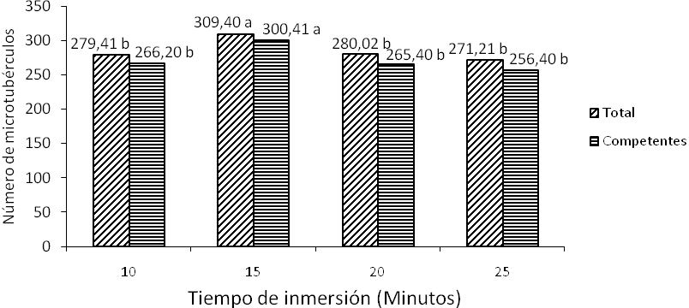

Medias con letras no comunes en un mismo tipo de barras difieren significativamente por prueba de Tukey para p<0,05.

Figura 1.Efecto del tiempo de inmersión sobre el número de microtubérculos de ñame clon Pacala Duclos formados a las 18 semanas de cultivo.

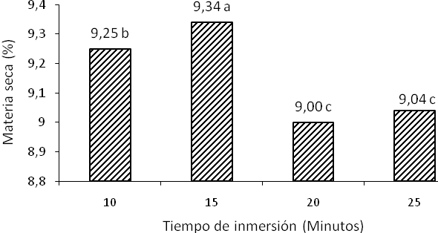

Medias con letras no comunes en las barras difieren significativamente por prueba de Tukey para p<0,05.

Figura 2.Efecto del tiempo de inmersión sobre el contenido de materia seca de los microtubérculos de ñame clon Pacala Duclos formados a las 18 semanas de cultivo.

Como no fue posible encontrar referencias respecto al efecto del tiempo de inmersión en el SIT sobre la formación de microtubérculos de ñame, los resultados se discuten con los logrados por investigadores como Teisson y Alvard (1999) y Pérez (2001), quienes evaluaron varios tiempos de inmersión en la producción de microtubérculos de papa en SIT. Teisson y Alvard (1999), en el sistema de cultivo tipo RITA, obtuvieron los mejores resultados con un tiempo de inmersión de 60 min. Mientras, Pérez (2001), en el SIT conformado por frasco de cultivo de 3500 mL de capacidad obtuvo con 2 min de inmersión las mejores respuestas en la formación de los microtubérculos para las variables evaluadas: número de microtubérculos por frasco de cultivo, peso freso y diámetro de los mismos. Según estos investigadores, con ese tiempo de inmersión se logró en cada uno de los sistemas de cultivo en función de los requerimientos de las plantas un ambiente gaseoso favorable para el proceso de tuberización, debido a que fue posible mantener en el interior del frasco de cultivo una concentración de oxígeno y dióxido de carbono cercana a la concentración atmosférica, y se logró remover completamente la acumulación de etileno de la atmósfera interna del mismo. Estas condiciones de cultivo que favorecieron el proceso de microtuberización en el cultivo de la papa se debieron haber presentado durante la formación de microtubérculos de ñame en el SIT con un tiempo de inmersión de 15 min.

En cuanto al tiempo de contacto del material vegetal con el medio de cultivo, con un tiempo de inmersión de 15 min se obtuvo también mayor posibilidad de que las plantas *in vitro* asimilaran los nutrientes del medio de cultivo, en comparación con un tiempo de inmersión de 10 min. Este mayor tiempo de contacto de las plantas *in vitro* con el medio de cultivo propició la mayor acumulación de sustancias de reserva en los microtubérculos, reflejado en los más altos valores para la masa fresca y seca de los mismos. Sin embargo, investigadores como Martre *et al*. (2001) han descrito que prolongados periodos de inmersión inducen estrés respiratorio y oxidativo en el material vegetal. En sus investigaciones consideraron que un tiempo de contacto del material vegetal con el medio de cultivo de apenas un minuto por encima del tiempo de inmersión, en el cual se logró la mayor tasa de crecimiento relativo de *Hevea brasiliensis,* fue suficiente como para causar una alta actividad de la superoxidasa dismutasa y de la peroxidación de los lípidos de las membranas provocando daños celulares. Esto debió haber ocurrido en las plantas de ñame cultivadas durante prolongados periodos de inmersión (20 y 25 min), y quizás esta fue la causa de los menores resultados en la formación de los microtubérculos en comparación con un tiempo de inmersión de 15 min, en el cual se obtuvieron la mayor formación de los microtubérculos de ñame y la formación de un mayor número de microtubérculos aprovechables como material vegetal de plantación en comparación con los obtenidos en el resto de los tiempos de inmersión evaluados. Lo anterior demuestra la necesidad de determinar el tiempo de inmersión para cada una de las especies y fases de cultivo en la micropropagación, pues del ajuste del tiempo de inmersión depende en gran medida la eficiencia del empleo de los SIT (Berthouly y Etienne, 2005; Escalona, 2006).

**Efecto de la frecuencia de inmersión en la formación de los microtubérculos**

En la formación de los microtubérculos, cuando se empleó en el SIT la frecuencia de inmersión cada 6 horas, se obtuvieron los mejores resultados para las variables evaluadas, con diferencias significativas respecto al resto de las frecuencias de inmersión (tabla 2).

Tabla 2. Efecto de la frecuencia de inmersión en la formación de los microtubérculos de ñame clon Pacala Duclos a las 18 semanas de cultivo.

|  |  |  |  |  |  |  |  |  |
| --- | --- | --- | --- | --- | --- | --- | --- | --- |
| Frecuencia de inmersión | Número de microtubérculo/  planta | | Masa fresca de microtubérculos (gMF) | | Masa seca de microtubérculos (gMF) | | Diámetro de los microtubérculos  (mm) | |
| Media | Rangos medios | Media | Rangos medios | Media | Rangos medios | Media | Rangos medios |
| 3 horas | 3,13 | 89,00 b | 2,16 | 93,80 b | 0,20 | 101,00 b | 10,00 | 85,20 b |
| 6 horas | 3,40 | 113,00 a | 2,25 | 127,70 a | 0,21 | 128,35 a | 10,60 | 126,40 a |
| 12 horas | 3,06 | 83,00 b | 2,11 | 72,70 c | 0,19 | 69,30 c | 9,86 | 79,60 b |
| 24 horas | 3,00 | 77,00 b | 2,10 | 67,80 c | 0,19 | 63,40 c | 9,73 | 70,80 b |

Rangos medios con letras no comunes en una misma columna difieren significativamente por prueba no paramétrica de Kruskall Wallis para p<0,05.

McAlister *et al*. (2005) y Mehrotra *et al*. (2007) han descrito que la frecuencia de inmersión influye en la renovación de la atmósfera interna del frasco de cultivo, así como en la disponibilidad y asimilación por el material vegetal del medio de cultivo, según el estado de desarrollo del mismo. Por lo anterior, se hace necesario determinar la frecuencia de inmersión según la fase de cultivo para satisfacer los requerimientos del material vegetal (Escalona, 2006).

Con relación al número total de microtubérculos formados por SIT, y al número de microtubérculos aprovechables como material vegetal de plantación, también se obtuvieron con una frecuencia de inmersión cada 6 horas los mejores resultados, con diferencias significativas respecto al resto de las frecuencias de inmersión evaluadas (figura 3). Los microtubérculos aprovechables formados con una frecuencia de inmersión cada 6 horas presentaron, además, el mayor contenido de materia seca con diferencias estadísticas significativas en comparación con los formados en otras frecuencias de inmersión (figura 4).

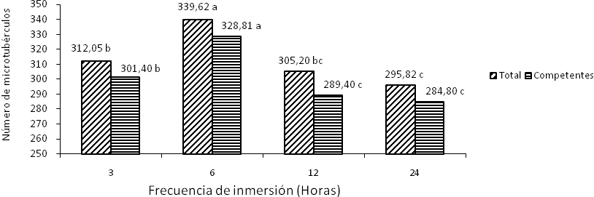

Medias con letras no comunes en un mismo tipo de barras difieren significativamente por prueba de Tukey para p<0,05.

Figura 3.Efecto de la frecuencia de inmersión sobre el número de microtubérculos de ñame clon Pacala Duclos formados a las 18 semanas de cultivo.

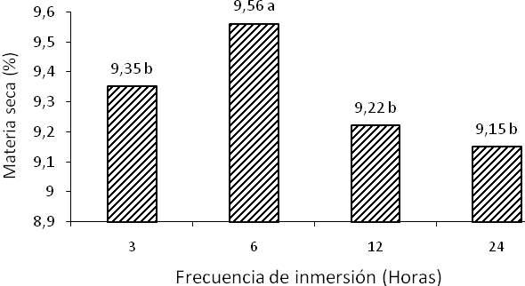

Medias con letras no comunes en las barras difieren significativamente por prueba de Tukey para p<0,05.

Figura 4.Efecto de la frecuencia de inmersión sobre el contenido de materia seca de los microtubérculos de ñame clon Pacala Duclos formados a las 18 semanas de cultivo.

Los mejores resultados en la formación de los microtubérculos con una frecuencia de inmersión cada 6 horas en el SIT se deben a que con esta frecuencia se logró una mejor renovación en la composición de los gases que conforman la atmósfera interna del frasco de cultivo, y una disponibilidad de nutrientes en función de los requerimientos de las plantas cultivadas *in vitro* para la tuberización,más eficaz en comparación con las frecuencias de inmersión cada 3, 12 y 24 horas. Según Piao *et al*. (2003), el frecuente contacto del medio de cultivo con las plantas de papa indujo, luego de finalizada la inmersión, un incremento en la producción de dióxido de carbono, un aumento en la formación de microtubérculos hiperhidratados, así como una mayor actividad de enzimas relacionadas con el estrés oxidativo, lo cual provocó una menor asimilación de los nutrientes disponibles en el medio de cultivo. Este estrés pudo haber ocurrido en las plantas de ñame cultivadas en una frecuencia de inmersión cada 3 horas, y haber sido la causa por la cual se presentaron resultados inferiores respecto a la frecuencia de inmersión cada 6 horas, en la cual se obtuvieron los microtubérculos de mayor calidad. En comparación con las frecuencias de inmersión cada 12 y 24 horas, al estar las plantas *in vitro* en contacto con el medio de cultivo cada 6 horas, tuvieron mayores posibilidades de asimilar los nutrientes de éste, y acumular mayor cantidad de sustancias de reservas, lo que se ve reflejado en los más altos valores para la masa fresca, seca y porcentaje de materia seca de los microtubérculos.

Salazar y Hoyos (2007) emplearon, para tuberización de ñame en el sistema de inmersión temporal tipo RITA, una frecuencia de inmersión cada ocho horas obtenida como resultado de la multiplicación de los segmentos nodales. Jiménez (2005), para la producción de microtubérculos de papa en SIT a gran escala, utilizando frasco de cultivo tipo *Clearboys* de 10,0 L de capacidad, empleó una frecuencia de inmersión cada 3 horas. Con esa frecuencia de inmersión obtuvo el mayor número total de microtubérculos por frasco de cultivo y microtubérculos con diámetro superior a 7,0 mm debido a las favorables condiciones creadas en el interior del recipiente de cultivo. Los resultados del presente trabajo para la tuberización en el cultivo del ñame clon Pacala Duclos no concuerdan con los obtenidos por estos investigadores, lo que demuestra la necesidad de determinar la frecuencia de inmersión para cada una de las especies y fases de cultivo en la micropropagación, pues del ajuste de la combinación del tiempo y la frecuencia de inmersión depende en gran medida la eficiencia del empleo de los SIT (Berthouly y Etienne, 2005).

**Influencia del volumen de medio de cultivo por planta cultivada *in vitro* en la formación de los microtubérculos**

En la formación de los microtubérculos se alcanzaron los mejores resultados al emplear un volumen de 60 ó 90 mL de medio de cultivo por planta cultivada *in vitro* en el SIT, sin diferencias significativas entre ellos para las variables evaluadas, excepto para la masa seca de los microtubérculos, en la cual se presentaron diferencias significativas entre ambos. Las plantas cultivadas en estos volúmenes de medio de cultivo presentaron diferencias significativas respecto a los demás volúmenes empleados (tabla 3).

Tabla 3. Efecto del volumen de medio de cultivo por planta *in vitro* cultivada en el sistema de inmersión temporal sobre la formación de los microtubérculos de ñame clon Pacala Duclos a las 18 semanas de cultivo.

|  |  |  |  |  |  |  |  |  |
| --- | --- | --- | --- | --- | --- | --- | --- | --- |
| Volumen de medio de cultivo/ planta *in vitro*  (mL) | Número de microtubérculos/ planta | | Masa fresca de microtubérculos (gMF) | | Masa seca de microtubérculos (gMS) | | Diámetro de los microtubérculos  (mm) | |
| Media | Rangos medios | Media | Rangos medios | Media | Rangos medios | Media | Rangos medios |
| 15 | 2,60 | 28,10 c | 1,93 | 21,50 c | 0,16 | 19,55 c | 10,05 | 37,10 b |
| 30 | 3,30 | 57,80 b | 2,26 | 52,50 b | 0,21 | 56,90 b | 10,15 | 40,10 b |
| 60 | 3,80 | 80,60 a | 2,42 | 87,95 a | 0,24 | 101,15 a | 11,50 | 81,50 a |
| 90 | 3,70 | 75,50 a | 2,40 | 80,00 a | 0,21 | 64,55 b | 11,60 | 83,30 a |

Rangos medios con letras no comunes en una misma columna difieren significativamente por prueba no paramétrica de Kruskall Wallis para p<0,05.

En cuanto al mayor número de microtubérculos formados por frasco de cultivo de inmersión temporal, con un volumen de 60 ó 90 mL de medio de cultivo por planta *in vitro* se obtuvieron los mejores resultadosa las 18 semanas de cultivo sin diferencias significativas entre ellos, pero sí con respecto al resto de los volúmenes de medio de cultivo por planta *in vitro* evaluados. El mayor número de microtubérculos aprovechables como material vegetal de plantación se alcanzó con 60 mL de medio de cultivo por planta *in vitro* cultivada en el SIT, con diferencias significativas respecto al resto de los volúmenes de medio de cultivo evaluados (figura 5).

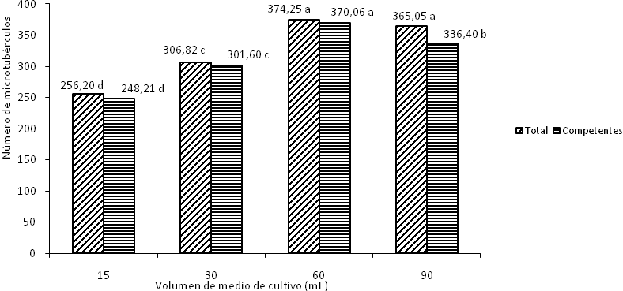

Medias con letras no comunes en un mismo tipo de barras difieren significativamente por prueba de Tukey para p<0,05.

Figura 5.Efecto del volumen de medio de cultivo sobre el número de microtubérculos de ñame clon Pacala Duclos formados a las 18 semanas de cultivo.

Los microtubérculos aprovechables obtenidos con el empleo de un volumen de 60,0 mL de medio de cultivo por planta *in vitro* presentaron el mayor contenido de materia seca con diferencias significativas respecto al resto de los volúmenes evaluados por planta *in vitro* (figura 6).

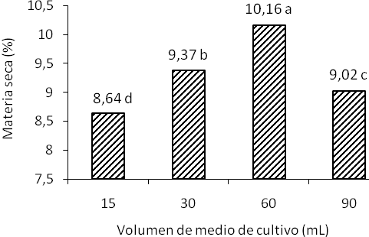

Medias con letras no comunes en las barras difieren significativamente por prueba no paramétrica de Kruskall Wallis para p<0,05.

Figura 6.Efecto del volumen de medio de cultivo sobre el contenido de materia seca de los microtubérculos de ñame clon Pacala Duclos formados a las 18 semanas de cultivo.

La formación de los microtubérculos y la calidad de los mismos en el SIT estuvieron influenciados por el efecto del volumen de medio de cultivo por planta *in vitro*. Con 60 y 90 mL de medio de cultivo se les propició a las plantas mayor disponibilidad de nutrientes para la tuberización en comparación con los volúmenes de 15 y 30 ml de medio de cultivo por planta, aspecto que se reflejó en los más altos valores de masa fresca logrados en los microtubérculos formados con 60 y 90 mL de medio de cultivo por planta *in vitro*. Además, al disponerse de un mayor volumen total de medio de cultivo, existió más posibilidad de que un mayor número de yemas axilares recibieran el estímulo inductor para la formación de los microtubérculos. Las afectaciones provocadas con 90 mL de medio de cultivo por planta *in vitro,* en cuanto a una menor masa seca de los microtubérculos y al número de microtubérculos aprovechables, pudo estar relacionada a que más del 50% de los microtubérculos formados en el SIT con este volumen de medio de cultivo permanecieron mayor tiempo de contacto con el mismo, en comparación con el volumen de 60 mL de medio de cultivo por planta *in vitro*. Martre *et al*. (2001) y Piao *et al*. (2003) refirieron que un prolongado tiempo de contacto del medio de cultivo con el material vegetal puede crear estrés en el material vegetal, lo cual se reflejó en menor masa seca y porcentaje de contenido de materia seca en comparación con el volumen de 60 mL de medio de cultivo por planta *in vitro.*

Berthouly y Etienne (2005) han señalado que el volumen de medio de cultivo por explante utilizado en los frascos de cultivo de inmersión temporal es uno de los principales factores por evaluar para utilizar eficientemente este tipo de sistema de cultivo. Esto se evidencia en los resultados del presente trabajo para la formación de microtubérculos de ñame en SIT.

Salazar y Hoyos (2007) evaluaron un volumen de 13,3; 20 y 40 ml de medio de cultivo por explante para la tuberización de ñame en el SIT tipo RITA. Ellos obtuvieron los mejores resultados en cuanto al número total y peso fresco promedio de los microtubérculos por frasco de cultivo con 20 y 40 ml de medio de cultivo por explante sin diferencias significativas entre ellos. Aunque dicha investigación se desarrolló en frasco de cultivo de inmersión temporal tipo RITA, apoya los resultados del presente trabajo en cuanto a la necesidad de manejar el volumen de medio de cultivo para la tuberización de ñame en sistemas de cultivo semi-automatizados.

Según Pérez *et al*. (2001), el volumen de medio de cultivo por planta cultivada influyó en la producción de microtubérculos de papa en SIT. Estos investigadores, con un volumen de 50 mL de medio de cultivo por planta cultivada, propiciaron que en cada inmersión un mayor número de yemas axilares recibieran el estímulo inductor del medio de cultivo. Con ese volumen de medio de cultivo obtuvieron como resultado la formación de 280 microtubérculos por frasco de cultivo.

Piao *et al*. (2003) también estudiaron cinco diferentes volúmenes de medio de cultivo para la tuberización de la papa en un biorreactor de inmersión temporal y obtuvieron, igualmente, con un volumen de 50 mL de medio de cultivo por planta *in vitro,* un incremento en la masa fresca de los microtubérculos. Con ese volumen de medio de cultivo por planta cultivada *in vitro* lograron obtener de los microtubérculos formados un 55% de microtubérculos con una masa fresca superior a 1,0 g. Estos investigadores, cuando emplearon volúmenes superiores de medio de cultivo por explante, evidenciaron la formación de microtubérculos con apariencia acuosa debido a la carencia de oxígeno. Estos resultados apoyan los del presente trabajo para la tuberización *in vitro* en el cultivo del ñame.

El volumen de medio de cultivo que se debe emplear por esqueje en la tuberización de la papa en inmersión temporal está determinado, según Jiménez (2005), por el volumen del frasco de cultivo, así como por el tiempo y la frecuencia de inmersión empleados. Este investigador empleó un volumen de 75,0 mL de medio de cultivo por esqueje y produjo microtubérculos de papa a gran escala en frasco de cultivo tipo *Clearboys* de 10,0 L de capacidad.

**Conclusiones**

Se desarrolló por primera vez un protocolo para la formación de microtubérculos de ñame clon Pacala Duclos en sistema de inmersión temporal conformado por frasco de cultivo de 10 L de capacidad. Se logró la mayor formación de microtubérculos aprovechables como material vegetal de propagación con un tiempo de inmersión de 15 min cada 6 horas y con el empleo de un volumen de 60 ml de medio de cultivo por planta *in vitro.*

**Referencias bibliográficas**

Berthouly, M.., Etienne, H. 2005. Temporary immersion systems: a new concept for use liquid medium in mass propagation. En: Hvoslef-Eide, A. K. y Preil, W. (eds.). Liquid Culture Systems or *in vitro* Plant Propagation. Netherlands: Springer. pp. 165-195.

Chakrabarty, D., Dewir, Y.H., Hahn, E.J., Datta, S., Paek, K.Y. 2006. The dynamics of nutrient utilization and growth of apple root stock ‘M9 EMLA’ in temporary versus continuous immersion bioreactors. Plant Growth Regulation 43: 184-189.

Chen, F.Y., Wang, D., Gao, X., Wang, L. 2007. The effect of plant growth regulators and sucrose on the micropropagation of *Dioscorea nipponica* makino. Plant Growth Regulation 26: 38-45.

Donnelly, J., Coleman, D.K.W., Coleman, S. 2003. Potato microtuber production and peformance: A Review. Amer J of Potato Res 80: 103-115.

Escalona, M. 2006. Temporary immersion beats traditional techniques on all fronts. Prophyta annual, 48-50.

Jasik, J., Mantell, S.H. 2000. Effect of jasmonic acid and its methylester on *in vitro* microtuberization of three food yam (*Dioscorea*) species. Plant Cell Reports 19: 863-867.

Jiménez, E. 2005. Mass propagation of tropical crops in temporary immersion systems. En: Hvoslef-Eide, A. K. y Preil, W. (eds.). Liquid Culture Systems or *in vitro* Plant Propagation. Netherlands: Springer. pp. 197-211.

Martre, P., Lacan, D., Just, D., Teison, C. 2001. Physiological effects of temporary immersion on Hevea brasiliensis callus. Plant Cell Tissue and Organ Culture 67: 25-35.

Mbanaso, E.N.A., Chukwu, L.I., Opara, M.U.A. 2007. *In vitro* basal and nodal microtuberization in yam shoot cultures (*Discorea rotundata* Poir, cv. Obiaoturugo) under nutritional stress conditions. African Journal of Biotechnology 6 (21): 2444-2446.

McAlister, B., Finnie, J., Watt, M.P., Blakeway, F. 2005. Use of the temporary immersion bioreactor system (RITA®) for production of commercial Eucalyptus clones in Mondi Forests (SA). En: Hvoslef-Eide, A. K. y Preil, W. (eds.). Liquid Culture Systems or *in vitro* Plant Propagation. Netherlands: Springer. pp. 425–442.

Mehrotra, S., Manoj, G., Arun, K., Bhartendu, M. 2007. Efficiency of liquid culture systems over conventional micropropagation: A progress towards commercialization. African Journal of Biotechnology 6 (13): 1484-1492.

Murashige, T., Skoog, F. 1962. A revised medium for rapid growth and biossays with tobacco tissue culture. Physiol Plant 15: 473-497.

Ovono, P. O., Kevers, C., Dommes, J. 2007. Axillary proliferation and tuberization of *Dioscorea cayenensis-D. rotundata* complex. Plant Cell Tissue and Organ Culture 91: 107-114.

Pérez, N., De Feria, M., Jiménez, E., Capote, A., Chávez, M., Quiala, E. 2001. Empleo de Sistemas de Inmersión Temporal para la producción a gran escala de tubérculos *in vitro* de *Solanum tuberosum* L. var. Atlantic y estudio de su comportamiento en el campo. Revista Biotecnología Vegetal 1 (1): 11-17.

Piao, X. C., Chakrabarty, D., Hahn, E. J., Paek, K. Y. 2003. A simple method for mass production of potato microtubers using a bioreactor system. Current Science 84 (8): 1129-1132.

Salazar, D., Hoyos, [S](http://www.scielo.org.co/cgi-bin/wxis.exe/iah/?IsisScript=iah/iah.xis&base=article%5Edlibrary&format=iso.pft&lang=i&nextAction=lnk&indexSearch=AU&exprSearch=SALAZAR+DIAZ,+ROBINSON). 2007. Multiplicación y tuberización *in vitro* de ñame (*Dioscorea alata* L.) en sistema de inmersión temporal. Rev Fac Nal Agr Medellín 60 (2): 3907-3921.

Scott, G., Rosegrant, M., Ringler, C. 2006. Roots and tubers for the 21st Century: Trends, projections, and policy options. Food, Agriculture and the Environment Discussion 31. Washington, DC: International Food Policy Research Institute (IFPRI) and International Potato Center (CIP).

Takayama, S., Akita, M. 2005. Practical aspects of bioreactor application in mass propagation of plants. En: Hvoslef-Eide, A. K. y Preil, W. (eds.). Liquid Culture Systems or *in vitro* Plant Propagation. Netherlands: Springer. pp. 61-78.

Teisson, C., Alvard, D. 1999. *In vitro* production of potato microtubers in liquid medium using temporary immersion. Potato Research 42: 499-504.

Zobayed, S. M. A. 2005. Ventilation in micropropagation. En: Hvoslef-Eide, A. K. y Preil, W. (eds.). Liquid Culture Systems or *in vitro* Plant Propagation. Netherlands: Springer. pp. 143-182.

1. * Instituto Nacional de Investigaciones en Viandas Tropicales (Inivit), Apartado 6, Santo Domingo CP. 53000, Villa Clara, Cuba. [mcabrera@inivit.cu](mailto:mcabrera@inivit.cu)
2. ** Instituto de Biotecnología de las Plantas, Universidad Central “Marta Abreus” de Las Villas, carretera a Camajuaní km 5, Santa Clara, Villa Clara, Cuba.